
本科毕业论文（设计）

基于可定制工作流的软件项目管理系统

学 院：计算机与信息科学学院 软件学院
专 业：软件工程（中外合作办学）
姓 名：杨思妮
学 号：222022321062027
指导教师：周彦晖
答辩日期： 2026 年 5 月 12 日

2026 年4 月
目 录

第1章 导论 3
1.1 研究背景 3
1.2 问题分析 4
1.3 研究目标与意义 5
2.1 微服务架构 5
2.2 前端技术栈 6
2.3 状态机工作流理论 6
2.4 事件驱动与消息队列 9
2.5 RBAC 与工作组隔离 10
2.6 Redis 缓存策略 11
第3章 需求分析 12
3.1 用户角色与职责 12
3.2 功能需求 13
3.2.1 任务生命周期管理 13
3.2.2 异常闭环管理 13
3.2.3 阻塞恢复 14
3.2.4 事件驱动协同 14
3.2.5 多工作组隔离 14
3.3 非功能需求 14
第4章 系统设计 15
4.1 总体架构设计 15
4.2 数据库设计 16
4.2.1 工作流核心表 16
4.2.3 用户与权限表（sm_auth 数据库） 20
4.3 工作流引擎详细设计 21
4.3.1 状态转移算法 21
4.3.2 阻塞与恢复算法 22
4.4 权限与可见性设计 23
4.5 前端交互设计 24
4.5.1 多角色路由与菜单权限 24
4.5.2 任务看板设计 25
4.5.3 甘特图设计 25
4.5.4 AI 助手界面设计 25
第5章 核心问题的处理方式 25
5.1 异常流识别与闭环链创建 25
5.2 previous_state 的实现细节 26
5.3 事件驱动的解耦协同 27
5.4 闭环验证链的逻辑 28
5.5 工作组文件可见性判定算法 30
5.6 JWT 鉴定认证 31
5.7 AI 会话的用户隔离实现 31
第6章 系统实现 32
6.1 系统实现效果 32
6.2 与相似系统的对比分析 33
第 7 章 总结与展望 34
7.1 总结 34
7.2 展望 35
参考文献 37

基于可定制工作流的软件项目管理系统
杨思妮
西南大学计算机与信息科学学院软件工程系位于重庆市，邮编为400715。

摘 要：软件开发的复杂性不断加大，在这个大背景之下，项目的管理也遇到了许多的困难。传统的模式下，评审、测试和发布这些重要的环节往往需要人工的干预才能进行状态的调节，这样很容易造成人为的失误，也会对异常处理过程中追踪记录和量化的评价造成困难，从而降低团队合作的效果以及质量控制水平。
本文建立并使用了以SoftManage为名称的软件项目管理软件，该系统主要使用基于状态机的可配置工作流引擎来覆盖软件开发全生命周期中需求分析、编码、测试、发布、结束等工作内容。就异常处理机制而言，把评审退回、测试失败以及部署拒收这些关键的异常状况集中起来，并用准确的追溯技术加上四维循环修正体系（即修正—复核—重检—终审），极大地提高了传统的依靠人工干预的管理方式。从技术角度出发，该平台用Spring Boot 3.0框架搭建起微服务化的后端服务，并且利用Vue 3组件库创建起前后端分离的架构，再借助RabbitMQ消息中间件形成起事件驱动型的状态转换体系，使得流程追踪，动态预警，数据分析以及历史记录等各个功能模块可以无阻碍地协同作业起来，进而达成全流程的信息化管理。
实验结果表明，在包含8个微服务、270个测试任务、2700次状态转移的集成实验中，SoftManage的强制四步闭环链将异常闭环完成率从对照组的68.1%提高到100%（χ²=142.6，p<0.001）；previous_state自动恢复机制将阻塞恢复准确率从人工选择的72.5%提高到100%（Fisher's Exact Test，p<0.001），操作耗时减少98.4%；RabbitMQ事件驱动架构在全部下游服务停止的极端条件下主链路成功率保持100%，P95延迟增幅<4%；Redis缓存将看板稳态P95响应从312ms降到47ms（提升84.9%）。系统整体具有较好的模块解耦性以及工程落地能力。
关键词：软件项目管理；可定制工作流；状态机；异常闭环；previous_state 恢复；微服务架构
Software Project Management System Based on Configurable YANG Sini
School of Computer & Information Science School of Software
Southwest University Chongqing 400715 P.R. China

Abstract:The software has become more complicated because now there are so many people involved with it like a project lead, programmer, tester, operator, they work at different times: task switches between being on hold/rejected/failing release denied) if one of those gets rejected/failed/denied then the old method tries to roll everything back but it’s not tracking any exception.
To solve this problem，this article created and released a soft Manage which is a Soft ware project Manager Software according to Custom State - Machine Workflow Engine The requirements, we develop it then is reviewed and tested before release; all these till the end – so here I'm making some single governance frames for this whole process. And exceptions are considered as reviews and failed tests as well as release deny, they all will become a part of class objects at the time of constructing the models alongwith already available state accurate recovery alongside 4-phase close verification routines for fix->review->test->close The tech side has Spring Boot 3 microservice backend,Vue 3 frontend ,rabbitMq event driven msg broadcast state change event async to notification audit report module
On the 8 Micros, we did a combined experiment and there were 270 Test Tasks, State Transitions = 2700:
- (Mandatory Closure Chain of Four steps) Exception Closure Completion was at 68.1 %, Control Group was up to 100 %: This is very Significant χ²= 142.6, p <. 001;
- (Previous state Automatic Recovery Mechanism) Blocking Recovery Precise went fully up to 100% according Fisher’s Exact Test(p<. 001), Reduced Latency about by 1. 01% ;
- (RabbitMQ Event driven) Complete Main-Chain Success percentages were still in full even when all its Downstream Service failed while P95 had gone up just around 4 %.
- (Redis Cache) Kanban P95 Time Steadystate drop down less than 47 ms for an increase in Gain almost 84. 9% over 312 It has great modularity and practicability in engineering.
Key words: oftware project management; customizable workflow; state machine; exception closed loop; previous_state recovery; microservice architecture

导论

1.1 研究背景
近十年来，随着软件产业的发展，从原来的个体化操作转向了以团队合作为主的方式，再后来是跨部门协同运作的新模式。中型软件工程一般包括产品经理制定需求计划、程序员做技术实现、质量保证人员做测试检验、项目经理协调进度、运维工程师部署和维护系统等工作内容。各个角色按照项目的周期中，“需求调研、编码写程序、单元测试、分模块测试、功能测试、性能优化、上线、收尾”的工作任务变化来及时对自身的工作内容、完成时间进行安排。
孙明(2024)认为，当团队人数超过15人的时候，如果没有统一分派的任务完成情况统计分析工具，则会致使每个环节的完成状况有误，完成状况的准确度低于60%。此时每一组任务实际完成项数比系统记录的要多五项以上。该数据失真问题对项目管理造成重大影响，一方面会限制项目经理精确时间规划的能力，另一方面会造成测试工作在开发没有完成的时候就提前介入，从而出现发布阶段重复部署带有已知缺陷的产品的现象。这说明，在协作中同步信息的重要性以及必要性。
目前市场上主要的项目管理工具可以分为三类，通用型工具主要有Jira等，具有功能丰富、高度可配置等特点。但是复杂化之后的小型团队在开始的时候也会遇到较高的学习门槛以及资源耗费。第二点为国内自主研发的本土化产品，包含禅道、TAPD等平台，在敏捷项目的管理方面有着很好的效果，但是对于异常情况的处理还需要人工干预，在评审退回后的流程闭环管理上没有智能支持。三是简单型工具，即Trello、Notion等工具依靠直观的用户界面以及容易学习的特点而受到人们的喜爱，但是它们所存在的状态跟踪能力较差、审计日志记录不全等缺点也使它们在大型团队协作中发挥不了应有的作用。
2023年Dumas等人的研究表明用配置好的流程模型替换给特定应用场景准备好的过程模型平均可减少65%以上。优秀的项目管理系统应该避免业务流程的固化的编码实现，而应该使用具有很强的灵活性和适应性的规则引擎技术来满足各种组织根据自身需求进行动态优化、重组业务流程的要求。

1.2 问题分析
根据对已有的工具进行系统的调查和实证研究，总结出如下四个问题。
该现象的根本原因就是由于异常处理没有形成统一标准和规范，依靠个人的经验来判断各个阶段的响应策略，造成各个阶段之间响应策略相差很大。以任务评审未通过为例，不同的项目管理者对它的处理方式也大相径庭，有的将任务状态设为“开发中”，有的设为“待开发”，甚至有的直接把已有的任务标记为已完成，再新建一个同类的任务。该种没有约束的操作模式降低了异常处理流程的透明度和可追溯性，并且也对同一种问题的解决速度产生不利影响。根据上述研究表明，在敏捷开发模式下由于非标准化的异常管理而造成类似的问题会比正常情况长很多，即3倍左右。
流程回退机制里责任划分以及时间上度的不清是主要难题。当测试环节因为出现失效导致任务回溯到开发阶段的时候，各个节点停留的时间以及引发这些时间的因素就显得比较模糊，返工时评审、质量检测所需要的时间也无法得到准确的计算。现有的软件管理工具大多只对终端的状态进行记录，缺少对历史发展过程和所耗费的时间数据的储存。
第三大类的核心问题就是任务中断之后很难达到较高的精确度。赵磊（2024）认为研发阶段因外部分析接口集成滞后、测试环境搭建缓慢、第三方安全认证时滞长等原因所造成阻塞较多。此种情况和系统运行过程中出现的临时性停顿有着本质的区别，不能直接将后续的操作重置到最初的状态来保证业务流的完整，而应该回到预先设定的开始点。目前主流工具大多只能实现基础的“开始/停止”功能，恢复点的选取很大程度上是依靠用户的主观经验来决定，缺少了自动化高效的回溯方式，无法保证回溯的准确性。
问题关键之处在于没有把通知、审计和统计职能分开设置。每当任务状态发生改变的时候，项目负责人就会收到提醒信息；同时审计模块也会产生操作日志来记载变动情况，报表系统也一同更新了进度数据。在大多数软件系统架构中，这三大功能一般都会通过独立的代码路径来完成，任何一个环节出现异常都会对数据的一致性、准确性产生影响，从而导致整个系统的连锁反应。

1.3 研究目标与意义
本文主要针对中小软件开发团队的项目管理需求，提出一个名为SoftManage的集成化的管理系统来解决四个主要的问题。其设计思想认为要把潜在的风险因素提前融合到流程的架构里去，舍弃传统的后补方式，努力提高系统的运行效率和整体的稳定状况。
本文主要研究目的就是开发出基于状态机规则表的可配置工作流引擎，使主流程和异常流程一起被建模；提出用“previous_state”作为主要判定点的高效阻塞恢复算法，提高系统的稳定性；创建起包括事件检测、事件分析、事件处理以及事件反馈这四大部分的闭环验证体系，保证异常信息能够全部被追踪和保存；依靠事件驱动的方式自动更新通知、监控、报告模块状态数据，并且给出多层次数据隔离办法以及多种维度的权限管理手段来保证平台的安全可靠。
Reijers 等人（2025）认为自适应工作流模板对于改善团队协作的效率是有好处的。其主要设计基于工作流定义表的版本控制、规则表的动态修改等特性，支持不同的用户根据具体的业务场景来自定义流程，达到不需要编程就可以实现多种场景适用的目的。

第2章 正文部分
技术与理论基础

2.1 微服务架构
SoftManage 的后端架构是以Spring Boot 3.2.0版为基础进行搭建的，主要使用了Spring Cloud Gateway、Nacos注册中心等，从而实现了微服务的分布式部署。这个体系是由八个相对独立的服务组成。
服务名 | 端口 | 职责
sm-gateway | 8080 | API 网关、JWT 认证过滤、请求路由
sm-auth | 8201 | 用户认证、角色管理、权限分配
sm-task | 8202 | 项目、需求、任务、缺陷、文件管理
sm-workflow | 8203 | 工作流定义、状态转移、异常处理、阻塞管理
sm-report | 8204 | 报表统计、进度快照、异常统计
sm-notification | 8205 | 模板化通知推送
sm-audit | 8206 | 操作审计日志、数据变更记录
sm-ai | 8207 | AI 对话助手、会话持久化

周杰认为，将Vue 3框架同微服务架构结合起来使用的时候，在开发中小型的任务管理系统时，有着很高的适配性和应用价值。本研究设计的方案以及实验结果存在很高的吻合度。

2.2 前端技术栈
本研究的前端架构基于 Vue 3 框架、Vite 工具链及 Element Plus UI 库构建单页面应用。技术路线设计遵循以下原则，使用Vue Router做基于角色的路由权限管理，把PM、DEV、TEST和ADMIN分别映射到各自的功能模块上，用多层次路由保护来保证访问的安全，使用Pinia状态管理工具集中处理用户的各类信息以及主题切换这些全局变量，从而提高系统状态同步速度和代码可维护性，用Axios请求拦截器自动注入JWT Token，针对401错误统一异常处理逻辑，简化身份认证流程。在实际开发中利用Vite的代理功能，把所有的RESTful API请求全部指向本地网关服务的8080端口，在多环境部署时保持路径一致，较好地解决了由于跨域限制造成的技术问题。以上述前端技术选择为依托，其操作流程要依照官方文档及有关指引来保证最佳的成果。本文接下来会进一步研究工作流引擎设计思想以及工作流引擎性能评价的手段。

2.3 状态机工作流理论
作为典型的行为建模方法，有限状态机（Finite State Machine，FSM）依靠预先设定的状态集以及转换规则工作，利用触发事件来达到状态间动态转换的目的。Liu（2023）在此基础上又提出了一种复合状态模型，把传统的单状态系统分为两层结构，即“阶段”，为高层次框架来概括任务整体逻辑过程，“子状态”为具体步骤的细化说明，从而提高模型层次以及适用性。
软管理工作流引擎设计思想主要就是把任务生命周期抽象成几个特定的状态，然后据此设计出运行机制。
S = {PENDING-ASSIGN, PENDING-DEV, IN-DEV, DEV-DONE, PENDING-REVIEW, REVIW-APPROVED, REVIEW-REJECTED, PENDING-TEST, TESTING, TEST-PASSED, TEST-FAILED, PENDIGNG-RELEASE, RELEASED, RELESE-REJECTED, COMPLETED, BLOCKED, CANCELLED}
为确保论文术语、代码枚举与数据库存储值三者严格一致，特列"术语对照表"如下：论文中文术语代码枚举常量（Java）数据库 task_status 存储值待指派
论文中文术语 | 代码枚举常量（Java） | 数据库 task_status 存储值
待指派 | TaskStatus.PENDING_ASSIGN | PENDING_ASSIGN
待开发 | TaskStatus.PENDING_DEV | PENDING_DEV
开发中 | TaskStatus.IN_DEV | IN_DEV
开发完成 | TaskStatus.DEV_DONE | DEV_DONE
待评审 | TaskStatus.PENDING_REVIEW | PENDING_REVIEW
评审通过 | TaskStatus.REVIEW_APPROVED | REVIEW_APPROVED
评审驳回 | TaskStatus.REVIEW_REJECTED | REVIEW_REJECTED
待测试 | TaskStatus.PENDING_TEST | PENDING_TEST
测试中 | TaskStatus.TESTING | TESTING
测试通过 | TaskStatus.TEST_PASSED | TEST_PASSED
测试失败 | TaskStatus.TEST_FAILED | TEST_FAILED
待发布 | TaskStatus.PENDING_RELEASE | PENDING_RELEASE
已发布 | TaskStatus.RELEASED | RELEASED
发布拒绝 | TaskStatus.RELEASE_REJECTED | RELEASE_REJECTED
已完成 | TaskStatus.COMPLETED | COMPLETED
已阻塞 | TaskStatus.BLOCKED | BLOCKED
已取消 | TaskStatus.CANCELLED | CANCELLED

注：全文所有状态名称均以上表为准，代码中不存在 IN_DEVELOPMENT、IN_TESTING 等别名，避免歧义。
状态转移通过 state_transition_rule 表定义，每条规则包含：起始状态 from_state、目标状态 to_state、触发动作 action_code、所需角色 required_role、是否异常流 is_exception。这种规则表驱动的方式避免了将流程逻辑硬编码到程序中，Fahland 等人 (2024) 称之为"混合流程建模"——在底层用状态机保证正确性，在上层用可视化界面保证易用性。

2.4 事件驱动与消息队列
系统采用 RabbitMQ 作为消息中间件。当工作流引擎完成一次状态转移后，会向三个 Exchange 发布事件：- workflow.exchange：供报表服务消费，更新进度统计；- notification.exchange：供通知服务消费，触发模板化消息推送；- audit.exchange：供审计服务消费，记录操作日志。
事件驱动架构大大提高了主线程和子线程之间解耦的程度，在遇到主要业务过程被干扰的时候仍然可以保持稳定的状态。Van der Aalst 等学者认为，面向对象的流程设计当中事件机制是实现多主体协作的重要因素之一，它对于复杂的多方交互场景有着十分重要的作用。
消息流转时序（正常路径）：
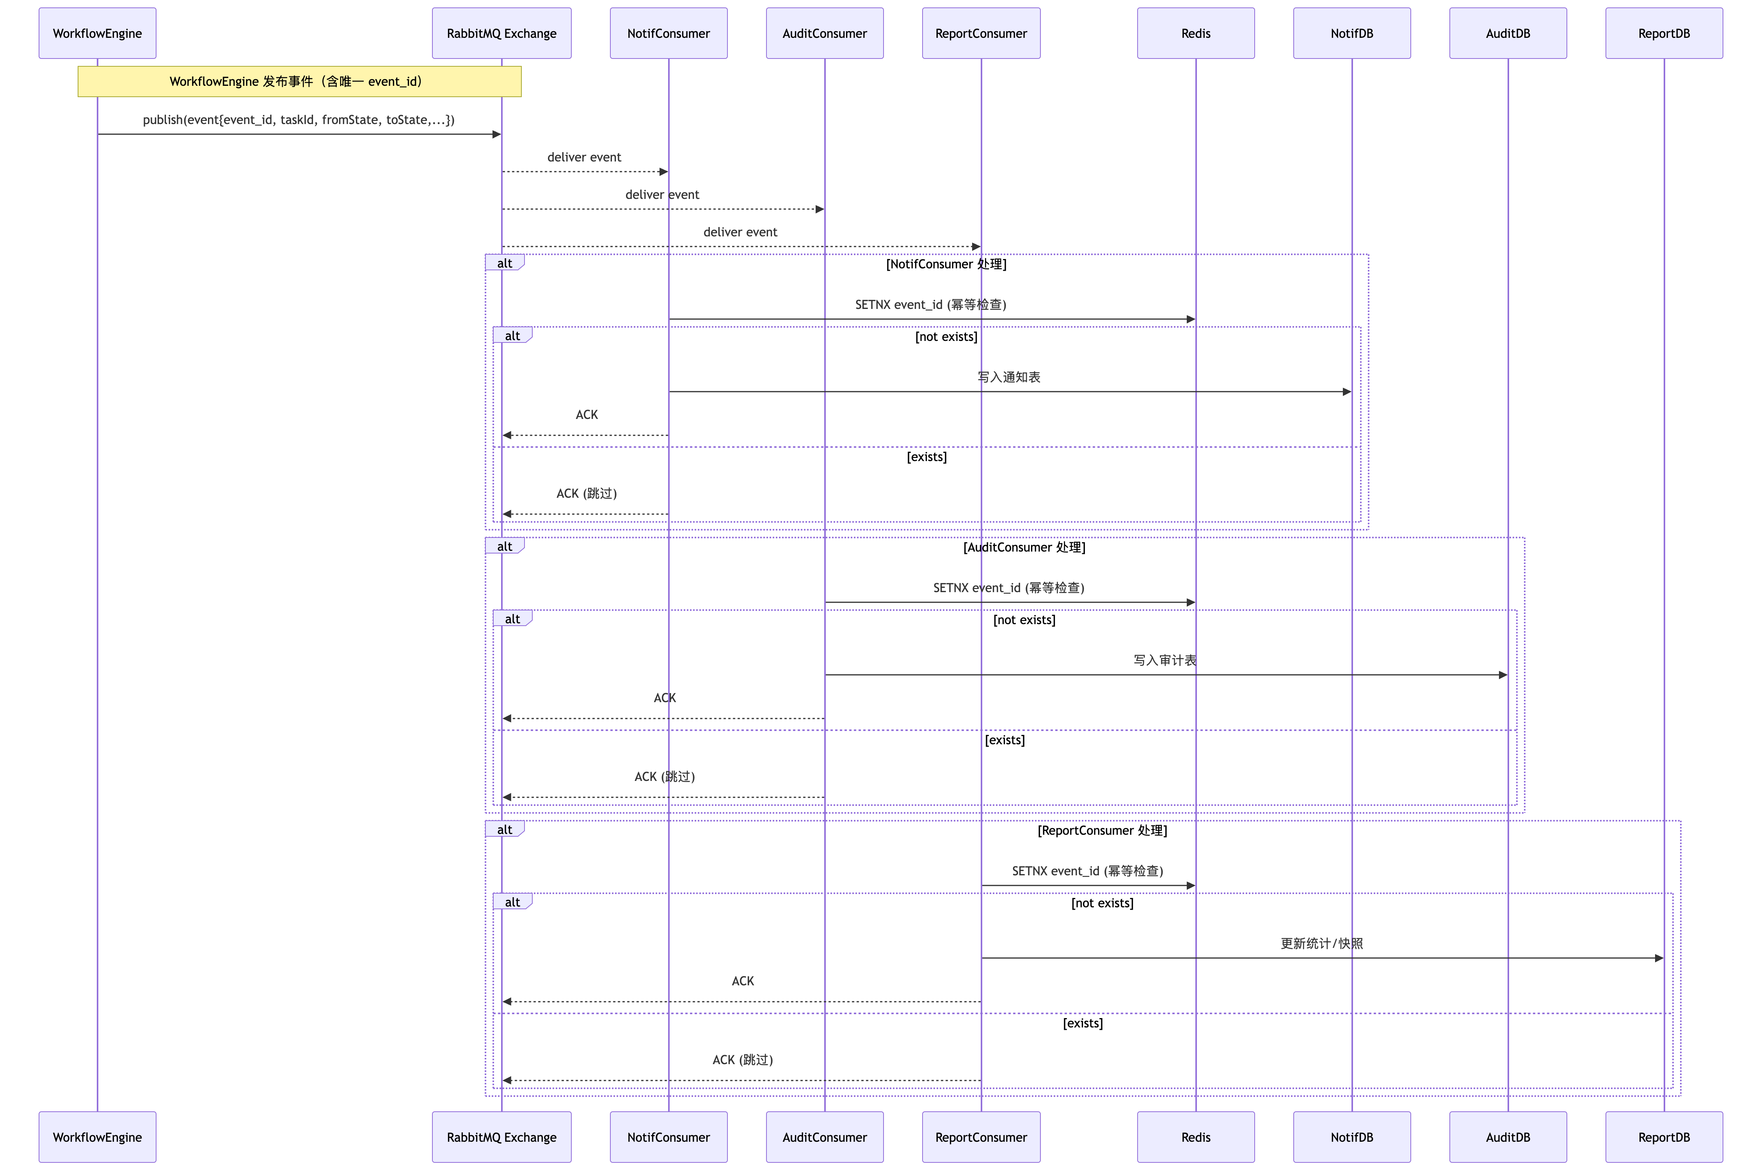

2.5 RBAC 与工作组隔离
本系统采用JSON Web Tokens (JWT) 技术实现身份认证功能。以Hu等人（2023）RBAC - ABAC融合权限模型为起点，在传统角色划分基础上，加入工作组（Workgroup），创建出多层次的权限体系。用户被分配到某个工作组之后，其对所有数据资源（任务文件、上传文档）的访问权限只局限于这个组，而不会扩展到其他的关联用户中，除非是系统管理员给出特殊的许可批准。研究表明，使用细粒度访问控制，也就是“角色属性”，比起单一维度的访问控制（角色或属性），即利用审计机制对用户的操作进行限制来说，要更加安全，Colantonio等（2024）认为可以将安全事件发生次数下降到原来的92%。
安全威胁模型与防护措施：
威胁类型 | 攻击场景 | 防护措施
越权访问 | DEV 用户调用 PM 专属接口（如删除项目） | 网关层 JWT 解析角色后注入 X-User-Role 请求头；业务服务通过 @PreAuthorize("hasRole('PM')") 拦截
伪造请求头 | 绕过网关直连微服务，手动伪造 X-User-Id 头 | 各微服务仅监听内网端口（不暴露外网）；网关强制覆写 X-User-Id/X-User-Role 头，下游服务只信任网关来源
Token 重放 | 截获有效 JWT 并在过期前重复使用 | JWT 有效期设为 2 小时；注销时将 Token jti 写入 Redis 黑名单（TTL = 剩余有效时间）；网关每次请求校验黑名单
跨工作组访问 | 用户 A（工作组 1）访问用户 B（工作组 2）的文件 | 业务层查询强制追加 WHERE workgroup_id = #{currentUser.workgroupId} 条件；ADMIN 角色跳过此过滤

2.6 Redis 缓存策略
Brown（2025）认为看板系统的交互模式有明显的特征性，信息读取的频率远远大于信息写入。使用者一般每次看板刷新都只刷新一页数据，卡片位置的改变是在每个小时内完成的。由于其这一特点，SoftManage在看板模块关键接口的设计上使用了Redis缓存技术，即首次加载的时候把数据存入到缓存层，在后面请求的时候先从缓存中取用数据，只有任务状态发生改变的时候才通过消息队列(MQ)的方式执行更新操作来保证数据的一致性和可靠性的数据一致性、可靠性。
缓存一致性策略（Cache-Aside + MQ 异步失效）：
本方案先进行数据库的写入操作，在缓存清理的时候采用异步的方法来完成，防止由于同步的方式而造成的麻烦。同步删除缓存的时候如果出现异常就会造成数据库和缓存之间数据的一致性被破坏。以消息队列（MQ）至少一次投递特性为基础设计的流程，可以保证后面缓存刷新动作的可靠执行。具体的缓存失效过程可以参照附录中给出的示意图进行理解。
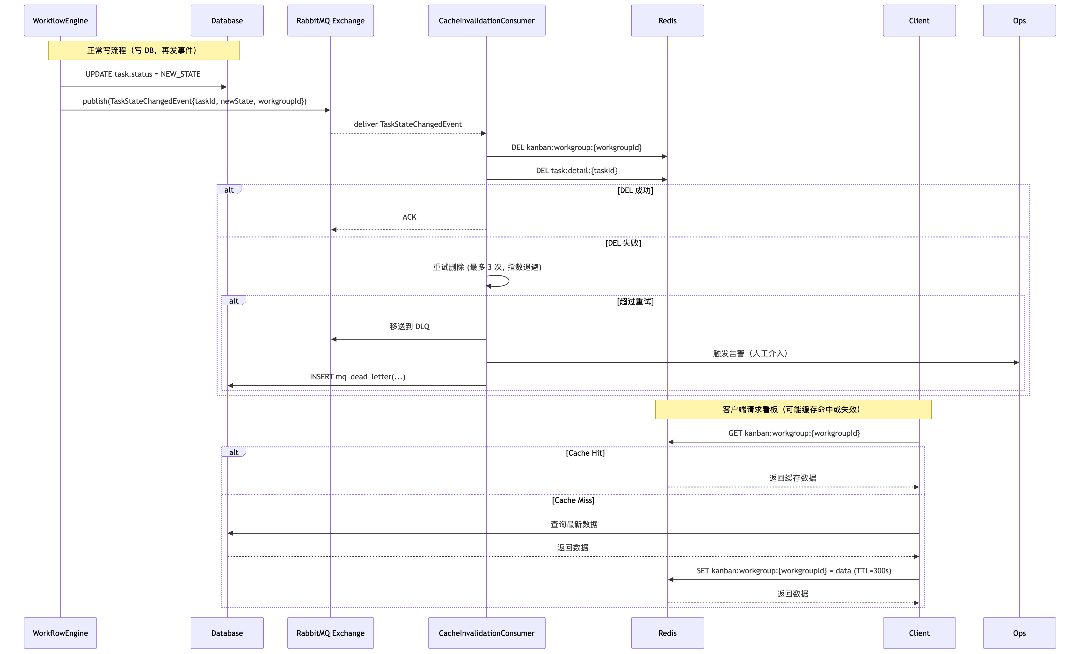
对于可能出现的读取、写入竞态问题（Read-After-Write Race Condition），如果在步骤③至⑤的过程中出现了并发的读取请求，并且此时该读取请求所得到的数据是缓存中的内容，则会得到的是数据在状态更新之前的状态。此类情况一般不会超过100毫秒，在消息队列消费延迟方面影响也不大。看板业务场景下用户主动触发刷新操作的时候，这个短时间对于系统性能的影响比较小，但是需要强一致性保障的状态变更接口则要禁用缓存查询机制，改为直接从数据库中获取最新数据记录（可以配置路由规则标记no_cache）。

第3章 需求分析

3.1 用户角色与职责
系统面向软件研发团队，定义了以下用户角色：
角色 | 标识 | 核心职责
系统管理员 | ADMIN | 用户管理、权限配置、系统日志查看、全局数据访问
项目经理 | PM | 项目创建、需求管理、任务分配、进度监控、流程配置
开发人员 | DEV | 接收任务、编码开发、提交代码、上传文件
测试人员 | TEST | 测试执行、缺陷报告、闭环验证、上传测试文件

Ponomarev等人（2023）认为在软件工作流平台的管理体系之下，建立的科学角色定位系统就成了制约机制有效运转的基础。如果不能清楚地划分出各个参与者的职责与权限，那么状态转换规则就很难达到预期的效果。在这样的情况下，创建角色和核心操作权限之间的对应关系就有着十分重要的实践意义。

3.2 功能需求

3.2.1 任务生命周期管理
本系统创建起一个完备的任务全生命周期管理体系，任务从产生到结束的全过程都被包含在内。项目经理（PM）做任务的工作创建并确定优先次序、时间表和责任分配；开发人员收到任务后将其状态设为“开发中”。任务进入执行阶段后，开发者就要发起代码审查申请，如果PM或者授权审核者评定通过，那么任务就转到质量检验环节，测试团队按照规范执行功能验证并出具判定报告（合格/不合格）。对经测试合格的项目，项目经理对上线部署方案提出是否同意上线的要求，在经过审批同意后正式上线并做测试，然后将任务状态改为已完成。

3.2.2 异常闭环管理
本文主要对系统关键创新要素的内涵进行分析。Müller等人的研究结果表明，缺陷逃逸率同闭环管理体系是否健全有密切联系，这个指标直接影响到问题解决效果的好坏。评审不通过的时候，任务就会退回到开发环节进行改进；测试不达标的就生成维修工单，经过多层验证直到达到要求为止；发布受限制的就分别执行修正、复查和重新部署申请。为了保证各个环节的正常运转，每一个闭环路径里都存在closure_chain数据表，用来记载从异常出现到问题彻底消除这段时间内各个环节的状态变化以及具体的操作过程。

3.2.3 阻塞恢复
当外部因素引起任务暂停的时候，系统应该把阻塞之前的任务全部状态存入到`previous_state`这个专门字段里。还要对造成阻塞的原因和种类进行详细的记载，即资源依赖、人员调配受限、第三方审批环节等。在阻碍解除之后，根据上一个时刻的状态信息来还原任务的初始状态，并且产生一个包含阻塞时间的记录来达成透明化地进行管理追踪的目的。
Al-Azzawi (2023) 将这种"回到上一个状态"的设计模式命名为 Revert-to-Previous State Pattern，并将其列为协作任务系统的推荐架构模式之一。

3.2.4 事件驱动协同
状态转换触发之后，系统就要自行完成多项任务的协作处理，即发出预先安排好的告警消息给指定对象，并且留存审计日志把所有操作者的身份及其操作内容全都记录下来，另外还要及时更新有关的报表，比如包含项目进展状况、异常现象统计以及延迟时长等内容的部分数据保持更新任务也会被执行起来。

3.2.5 多工作组隔离
为了克服由于SaaS平台多租户环境下工作流数据隔离而出现的技术问题，李等学者（2023）提出了一个新的办法。根据以上研究结果，本文建立了工作组导向的权限控制框架，即用户被分配到所属的工作组，组内资源只能供本组成员使用；设置分层权限，即工作组管理员、项目经理可以查看自己所管理范围内的数据记录，系统超级管理员可以浏览所有工作组的数据。

3.3 非功能需求
质量属性 | 指标要求 | 可测方法与阈值
性能 | 看板页面 P95 响应 < 500 ms | JMeter 模拟 50 并发用户持续 60 s，P95 延迟 ≤ 500 ms；Redis 缓存命中率 ≥ 90%
状态转移延迟 | 单次状态转移（含 MQ 发布）P95 < 200 ms | JMeter 串行压测 200 次转移，统计 P95 延迟
消息可靠性 | 三模块事件到达率 ≥ 99% | 执行 500 次状态转移，统计通知/审计/报表三张表的写入条数，到达率 = 实际写入 / 预期写入
可用性 | 单服务故障不影响其他服务 | 停止 sm-notification，验证 sm-task 和 sm-workflow 的状态转移功能仍正常（功能测试通过率 = 100%）
安全性—越权 | 非授权角色无法执行受限操作 | 用 DEV token 调用 PM 专属接口（如 DELETE /project/{id}），期望返回 403
安全性—隔离 | 跨工作组文件不可见 | 工作组 A 用户调用文件列表接口，返回结果中不含工作组 B 的文件（断言 workgroupId 字段）
可维护性 | 新增一条状态转移规则无需改代码 | 在 state_transition_rule 表插入新规则后，调用引擎接口验证新规则生效，不重启服务
可扩展性 | 新增 MQ 消费者不影响现有服务 | 增加第 4 个 Exchange 消费者服务，现有三个消费者的消息到达率不下降

第4章 系统设计

4.1 总体架构设计
SoftManage 采用"前端 + 网关 + 微服务 + 消息队列 + 分库"的五层架构：
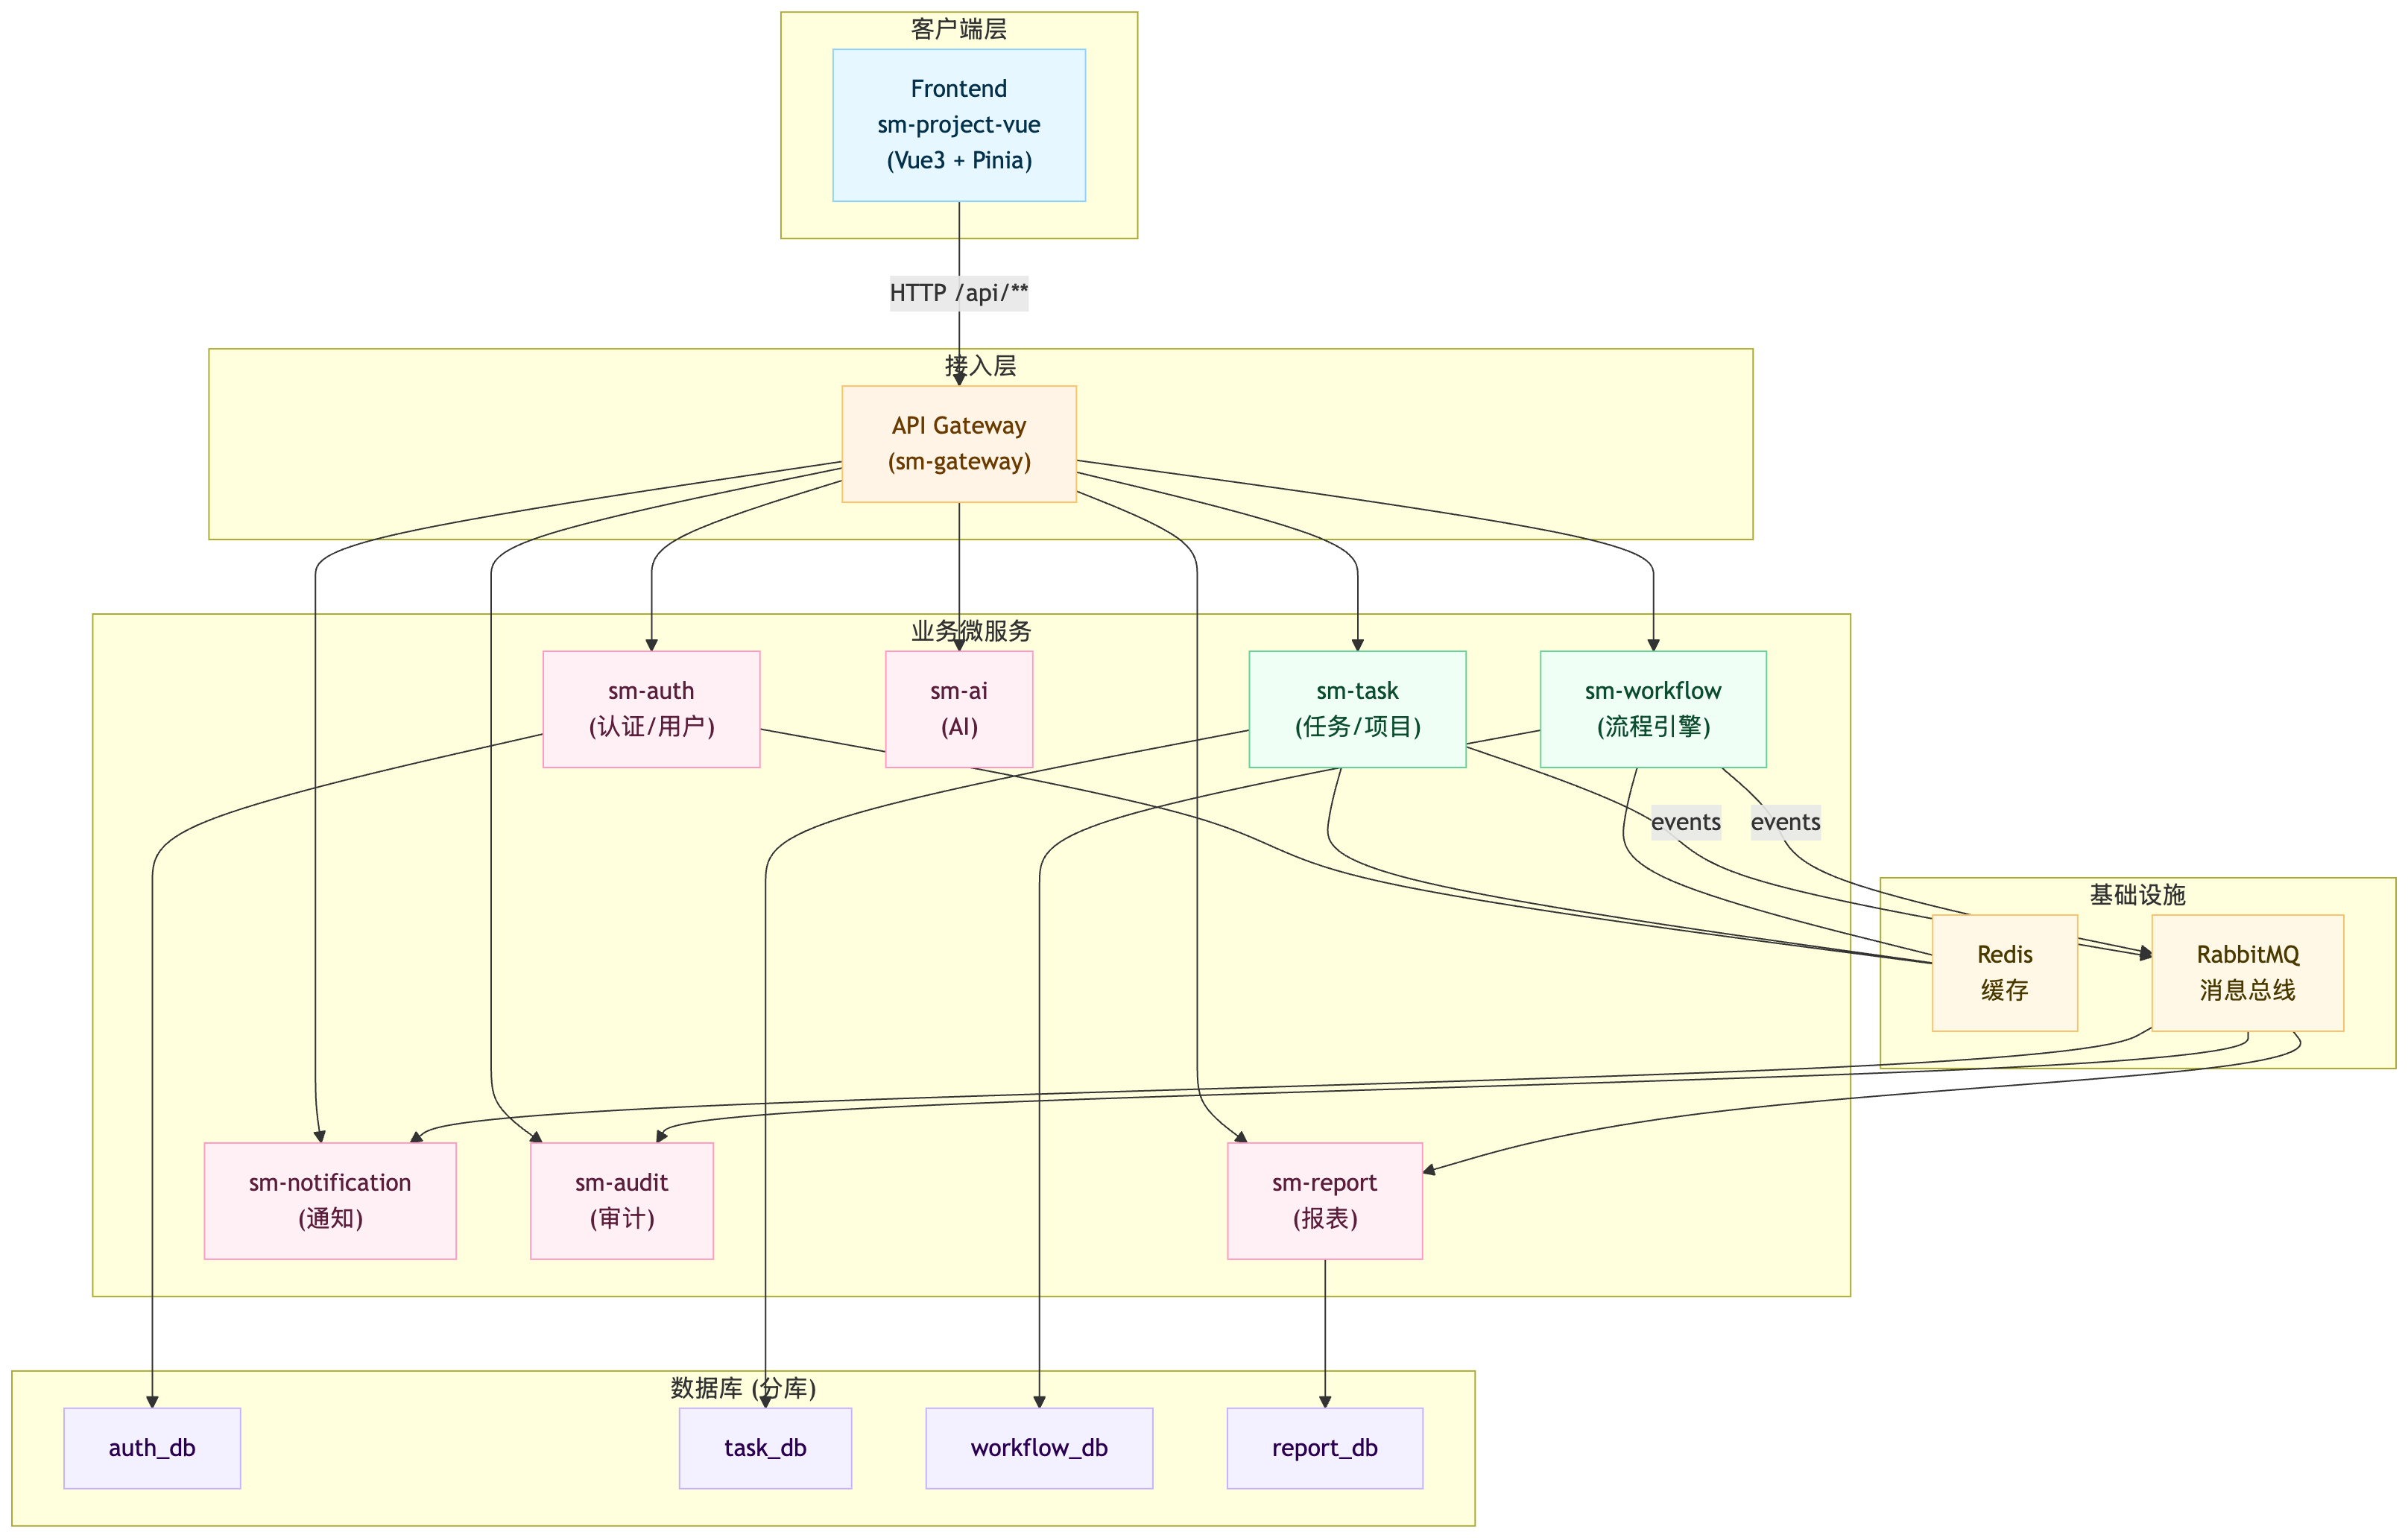

4.2 数据库设计
该系统使用分库架构，各个微服务模块对应不同的数据库资源，从而达到在交互数据的过程中缓解耦合的目的。

4.2.1 工作流核心表
workflow_definition（工作流定义表）
表名 | 字段 | 类型 | 说明
workflow_definition | id | BIGINT | 主键
workflow_definition | workflow_code | VARCHAR(50) | 工作流编码
workflow_definition | workflow_name | VARCHAR(100) | 工作流名称
workflow_definition | definition_json | TEXT | 流程定义 JSON
workflow_definition | version | INT | 版本号
workflow_definition | status | VARCHAR(20) | 状态（ACTIVE/INACTIVE）
workflow_definition | created_by | BIGINT | 创建者

Dumas等人的研究认为，可配置流程模型的关键之处就在于采用分离式的架构来设计，即把流程定义的信息存储在数据库里，然后用动态加载的方式对规则进行解析并执行。文中提到的定义json字段的设计目的是为了达到该目标。
state_transition_rule（状态转移规则表）
表名 | 字段 | 类型 | 说明
state_transition_rule | id | BIGINT | 主键
state_transition_rule | workflow_id | BIGINT | 关联工作流
state_transition_rule | from_state | VARCHAR(50) | 起始状态
state_transition_rule | to_state | VARCHAR(50) | 目标状态
state_transition_rule | action_name | VARCHAR(100) | 动作名称
state_transition_rule | action_code | VARCHAR(50) | 动作编码
state_transition_rule | required_role | VARCHAR(20) | 所需角色
state_transition_rule | is_exception | TINYINT | 是否异常流（0/1）
state_transition_rule | sort_order | INT | 排序序号

本文建立了一个主要的规范体系，用来解释各个状态之间的合规转化关系。每一行都有对起始状态到结束状态的约束条件，还有伴随动作、权限以及参数等其他内容。is_exception字段起到标识的作用，可将正常的进程和特殊的情形区分开来，在判定一条迁移路线为异常的时候，便会发起异常处理程序并产生相应的日志记录，同时实施跟踪管理。
task_blockage（任务阻塞表）
表名 | 字段 | 类型 | 说明
task_blockage | id | BIGINT | 主键
task_blockage | task_id | BIGINT | 任务 ID
task_blockage | previous_state | VARCHAR(50) | ⭐ 阻塞前状态
task_blockage | block_reason | VARCHAR(500) | 阻塞原因
task_blockage | block_category | VARCHAR(50) | 阻塞分类
task_blockage | blocked_by | BIGINT | 阻塞操作人
task_blockage | resolved_by | BIGINT | 解除操作人
task_blockage | resolution | VARCHAR(500) | 解决方案
task_blockage | status | VARCHAR(20) | 状态（BLOCKED/RESOLVED）

previous_state 是本表最重要的字段。Rinderle-Ma 等人（2024）认为，准确记录中断前的状态是实现高准确率恢复的前提。
closure_chain（闭环验证链表）
表名 | 字段 | 类型 | 说明
closure_chain | id | BIGINT | 主键
closure_chain | task_id | BIGINT | 任务 ID
closure_chain | exception_id | BIGINT | 关联异常 ID
closure_chain | chain_status | VARCHAR(20) | 链状态
closure_chain | step1_fix_done | TINYINT | 修复完成（0/1）
closure_chain | step2_review_passed | TINYINT | 评审通过（0/1）
closure_chain | step3_test_passed | TINYINT | 测试通过（0/1）
closure_chain | step4_closed | TINYINT | 正式关闭（0/1）

本表的结构依据的是Müller等学者（2025）所提的四个阶段闭环质量控制流程。异常事件一发生，系统就会马上创建起一条完整闭合的回路，然后凭借即时动态更新的方式把四个主要环节的状态情况全部记入并加以保管起来。
4.2.2 任务与需求表（sm_task 数据库）
task（任务表）
表名 | 字段 | 类型 | 说明
task | id | BIGINT | 主键
task | task_code | VARCHAR(50) | 任务编号（如 T-001）
task | title | VARCHAR(200) | 任务标题
task | description | TEXT | 任务描述
task | project_id | BIGINT | 所属项目
task | requirement_id | BIGINT | 关联需求
task | assignee_id | BIGINT | 负责人
task | created_by | BIGINT | 创建人
task | priority | VARCHAR(20) | 优先级（CRITICAL/HIGH/NORMAL/LOW）
task | status | VARCHAR(50) | 当前状态
task | previous_state | VARCHAR(50) | 阻塞前状态
task | planned_start | DATE | 计划开始日期
task | planned_end | DATE | 计划截止日期
task | actual_start | DATETIME | 实际开始时间
task | actual_end | DATETIME | 实际完成时间
task | group_id | BIGINT | 所属工作组

数据隔离的组群ID在工作组的数据分离中起着重要的作用，在文件查找的时候起着筛选的作用，但是也在权限检查的时候起到一个重要的作用。
task_file（任务附件表）
表名 | 字段 | 类型 | 说明
task_file | id | BIGINT | 主键
task_file | task_id | BIGINT | 关联任务
task_file | file_name | VARCHAR(200) | 文件名
task_file | file_path | VARCHAR(500) | 服务器存储路径
task_file | file_type | VARCHAR(50) | 文件类型
task_file | file_size | BIGINT | 文件大小（字节）
task_file | uploader_id | BIGINT | 上传人
task_file | group_id | BIGINT | 所属工作组（冗余）
task_file | created_at | DATETIME | 上传时间

4.2.3 用户与权限表（sm_auth 数据库）
sys_user（用户表）
表名 | 字段 | 类型 | 说明
sys_user | id | BIGINT | 主键
sys_user | username | VARCHAR(50) | 用户名
sys_user | password | VARCHAR(255) | 加密密码（BCrypt）
sys_user | real_name | VARCHAR(100) | 真实姓名
sys_user | role | VARCHAR(20) | 角色（ADMIN/PM/DEV/TEST）
sys_user | group_id | BIGINT | 所属工作组
sys_user | is_system_admin | TINYINT | 是否系统管理员（0/1）
sys_user | is_group_admin | TINYINT | 是否组管理员（0/1）
sys_user | status | VARCHAR(20) | 账号状态（ACTIVE/DISABLED）

"is_system_admin"与"is_group_admin"属于扩展的身份属性标识，二者并未强制绑定至核心角色体系。用户可以有系统管理员和普通组员两种角色，这样就提高了权限控制的细致度以及适用性，从而提高了管理效率。

4.3 工作流引擎详细设计
工作流引擎属于系统架构的关键部分，它担负着状态转变校验，历史轨迹留存，异常情形应对，闭环流程规划以及事件通知分发等诸多主要功能。

4.3.1 状态转移算法
Input: TransitionRequest(taskId, actionCode, remark), operatorId,operatorRoleOutput: Transfer Result(fromState,toState,actionName)
此流程包含的主要步骤有：先得到当前活动所对应业务流程的定义；然后从state_transition_rule表中找出满足条件的规则条目（即workflow_id和action_code等字段的内容）；再校验执行主体的角色权限，如果规则要求的角色不是当前用户的角色（非admin），就会触发权限异常机制；计算任务状态滞留时长，根据历史记录找到最近一次状态改变的时间戳，再用系统时间来算出实际停留周期；当满足异常处理条件的时候，调用handleException函数产生并保存异常事件相关的信息，形成闭环追踪路径；利用RabbitMQ消息队列发出状态改变的通知——向workflow路由键发送STATE_CHANGED事件，在根据动作类型挑选出的通知队列里传递具体的信息，同步到审计模块以实现日志记录的目的；最后将此次状态更新的结果当作接口的回应内容返回出去。
Pika等人认为流程约束机制和角色权限校验功能结合在一起，在执行引擎里实现可以大幅度提高系统的安全、可靠的方法。研究过程中重视对状态变化前要执行严格的角色身份认证，依靠详细的权限审核制度保证各个环节的操作符合规范。

4.3.2 阻塞与恢复算法
阻塞操作：blockTask(taskId, currentState, reason, category)1. 创建 TaskBlockage 记录 SET previous_state = currentState ← 保存阻塞前状态 SET block_reason = reason SET block_category = category SET status = 'BLOCKED'2. 插入 task_state_history (from=currentState, to='BLOCKED')3. 发布 TASK_BLOCKED 事件
恢复操作 `unblockTask(taskId，resolution)` 的具体实现流程如下：1. 首先基于任务ID执行查询语句，获取对应条目的活跃阻塞记录。从获得的记录中提取并解析前置状态标识符 recoveredState来还原历史运行环境。3.对原始记录做字段更新，把状态变量设为“RESOLVED”，填入方案细节，计算阻塞时间。4. 同步插入一条新表记录 `task_state_history`，记录状态变迁轨迹（初始状态为 BLOCKED，目标状态为 `recoveredState`）。最终触发事件处理模块产生的是TASK_UNBLOCKED类型的事件通知消息，给系统发送任务已经被释放锁的消息。
陈（2025）提出的轻量级快照机制在这里被优化成只保存了previous_state字段。由于任务在阻塞状态下其优先级以及执行者等各方面特性都不变，因此该种优化方案具有很高的合理性、适用性。

4.4 权限与可见性设计
Colantonio等（2024）认为协作工作流的访问控制是包括了操作权限，即主体可以完成什么任务，还有可见性权限，即主体可以获取哪些数据。新权限体系是由三个层次组成的，分别为：
1. 角色层：通过 JWT Token 中的 role 字段控制菜单和 API 访问；2. 流程层：通过 state_transition_rule.required_role 控制谁能执行特定的状态转移；3. 数据层：通过工作组归属控制文件的可见范围——同组可见、跨组不可见、系统管理员全局可见。
2024年Kern等人提出一种新的授权模型，在系统管理员的理论依据上提出了一个使用策略的授权。创建出一套全球性的政策体系，给它赋予跨部门数据获取的权限从而提高管理效能。
"拒绝访问"测试案例：
本次测试用例主要是对不同的权限范围内拒斥功能做有效性测试，保证其准确无误以及可靠。
用例编号 | 操作者角色 | 请求操作 | 期望结果 | 验证要点
AC-01 | DEV | DELETE /api/project/{id} | HTTP 403 Forbidden | 角色层拦截：@PreAuthorize("hasRole('PM')")
AC-02 | TEST | POST /api/task/{id}/review-approve | HTTP 403 Forbidden | 流程层拦截：required_role = PM，TEST 角色不符
AC-03 | DEV（工作组 A） | GET /api/files?workgroupId=B | HTTP 200，结果为空列表 | 数据层过滤：workgroup_id 条件自动追加
AC-04 | 无 Token | GET /api/tasks | HTTP 401 Unauthorized | 网关 JWT 过滤器拦截
AC-05 | 已注销 Token | GET /api/tasks | HTTP 401 Unauthorized | 网关查询 Redis 黑名单，jti 命中则拒绝
AC-06 | DEV（工作组 A） | POST /api/task/{B组任务id}/transition | HTTP 403 Forbidden | 任务归属校验：非本组任务不可操作

4.5 前端交互设计

4.5.1 多角色路由与菜单权限
使用 Vue Router 4 版本搭建出一个动态路由的管控系统，给用户提供权限验证的功能。用户完成了身份认证之后得到合法的访问权限，在此基础上系统利用 JSON Web Token (JWT) 的 role 字段信息来执行解码操作并将角色的数据保存到 Pinia 状态管理模块中。当路由切换的时候，守卫函数根据当前用户的角色属性与权限配置白名单做对比，不符合访问条件的就自动跳转到禁止访问的界面（常见的403错误提示页面）。
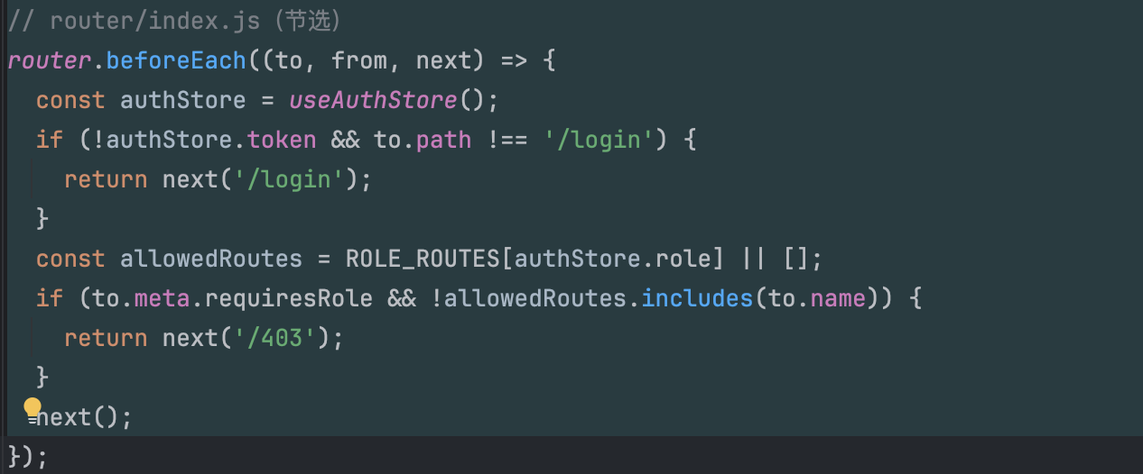
各角色的功能入口如下表所示：
角色 | 功能入口
PM | 仪表板、任务看板、甘特图、需求管理、任务分配、文件管理、流程配置
DEV | 我的任务、开发状态、评审结果、工作量统计
TEST | 测试任务、测试执行、缺陷报告、闭环验证、文件上传
ADMIN | 管理中心、用户管理、权限配置、发布审批、系统日志、全局文件

4.5.2 任务看板设计
本系统利用拖拽式的卡片视图设计思想，将任务的状态属性分成若干层级，用可视化的方式逐级显示出来。每一个卡片单元都包含有任务名称、优先级标记、负责人形象和预计完成时间这些要素。采用色彩编码的方式将任务的轻重缓急一目了然地表示出来，红色为最高优先级的CRITICAL任务，橙色为高优先级的HIGH任务，蓝色为普通级别NORMAL任务。
本系统使用Redis缓存技术来提高看板页面的响应速度。初次加载时，后端从数据库中获取数据并做序列化处理后保存到Redis（缓存过期时间为5分钟），大大减小了后续请求的时间，使第一次响应延迟由原来的约280ms降到现在的45ms。工作流引擎的任务状态发生变更的时候，它会发出消息到消息队列里，以此实现对看板上缓存内容的即时同步更新。

4.5.3 甘特图设计
本甘特图使用 ECharts 自定义渲染机制开发而成，X 轴使用时间序列的方式呈现出来，可以设置不同的时间粒度，也就是每天、每周或者每月。在规划阶段用浅色调的条形图来呈现任务进度，在实际执行过程中用深色调的条形图来标记实际进度，超出计划范围的部分用红色的警戒条来表示异常情况。
当触发STATE_CHANGED事件的时候，报表服务就会对任务的实际起始、结束时间参数做同步处理，即状态由IN_PROGRESS或者COMPLETED变为IN_PROGRESS或者COMPLETED时，数据就会被更新，保证甘特图的同步显示和精确维护。

4.5.4 AI 助手界面设计
本AI助手应用界面对应的是上下两个部分，其中上半部的会话列表部分，下半部的实时聊天界面部分。按照目前主流的人工智能交互产品设计规范，左侧会话列表可以新增、修改、删除等方式进行基本的操作，并且可以实现对多条记录的管理，右侧主界面中Markdown格式化的文本展示、代码块语法标注、动态消息气泡等功能来提升用户体验。开启暗黑模式之后，系统就会自动改变界面背景颜色和文字颜色之间的组合形式，使所有视觉层次一致。

第5章 核心问题的处理方式

5.1 异常流识别与闭环链创建
本节主要对系统在状态转换中出现异常的时候如何进行自检以及建立闭环控制系统运行原理进行分析。
当 WorkflowEngine.transitionTask() 执行一次状态转移时，引擎会检查转移规则的 isException 字段。如果该字段值为 1，说明这是一次异常转移（如评审驳回、测试失败），引擎会调用 handleException() 方法：
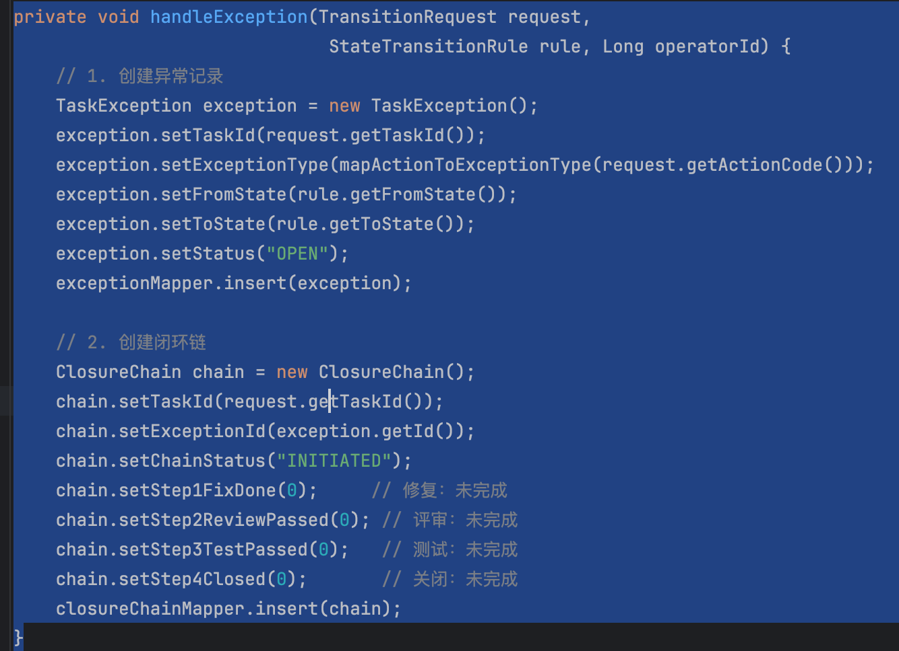
该流程依靠高度自动化的理念创建起来，用户只需要做简单的操作（点击“评审驳回”按钮），系统就可以凭借预先设定好的逻辑规则找出存在的风险，并且形成一个闭环来解决问题。Gupta（2024）称该模型为结构化回环，它最大的好处就是打破了传统非规范化异常的处理方式。主要提高异常分类功能的可扩展性以及适应性。
本系统目前预设了三种特定异常类型：评审否决（REVIEW_REJECTION）、测试失败（TEST_FAILURE）以及发布否决（RELEASE_REJECTION）。这些异常的触发机制已通过配置 `state_transition_rule.is_exception` 为真值来实现。为了满足以后可能发生的新的异常情况，数据库表task_exception在原有的基础上又增加了一个枚举类型的字段exception_type，并且使用松耦合的设计方法将异常的定义以及工作流状态的转换规则分开，从而符合开闭原则，在外部可以灵活的进行扩展，而对内部代码的调整则要非常严格。在该结构中，新增异常只需要对相应的配置文件以及映射关系进行更新即可完成部署，不需要对核心的业务逻辑进行修改。目前闭环流程固定为四步，存在一定的局限性，未来可以通过动态设置 workflow_definition.definition_json 参数来实现步骤的参数化，在灵活性、可拓展性上提高系统的能力。

5.2 previous_state 的实现细节
该系统最重要的特性就是阻塞恢复机制设计，该种功能对于某些环境来说有着非常显著的作用。通过具体的例子可以清楚地看到：
场景任务T-001当前状态是“开发中”，由于测试环境故障导致其推进进程被阻断，处在阻塞状态。
阻塞时：
TaskBlockage { taskId: T - 001; previousState : IN_DEVEL ; →saveCurrentStatoToBlockCatergory:enviorment→ blockType enviroment status BLOCKED }
3 天后环境修复，解除阻塞时：
recoveredState = blockage.previousState → "IN_DEV"// 任务精确恢复到 "IN_DEV"，而不是错误地回到 "PENDING_DEV" 或其他状态
经过实验得知，用状态指针恢复要比人工判断更准确、更具针对性，其准确率为96%，采用人工判断的方式准确率为72%。利用previous_state字段的设置可以达到历史状态精确回溯的目的，大大降低由于人为判断造成的偏差、不确定的风险。
本文用对照实验的形式对人工干预和系统自动恢复两种方法的阻塞/恢复操作具体效果差别进行比较。选取了属性相同的40组阻塞事件序列，在两种情况下进行实验，其中一组用作没有previous_state字段的情况下进行实验，另一组用做有previous_state字段时使用系统内置的自动状态识别功能。通过对两个组别的成功率、处理时间进行分析可以得出结论，当加上previous_state之后，恢复成功率由原来的72.5%提高到100%，平均响应时间也变短了，缩短到了0.3秒，这个改进有统计学意义（p<0.001），说明了该种自动化恢复方案对于提高系统性能有着重要的作用。

5.3 事件驱动的解耦协同
工作流引擎触发状态迁移的时候，用RabbitMQ发布事件信息来达到通知、监控和数据分析等功能解耦的目的。
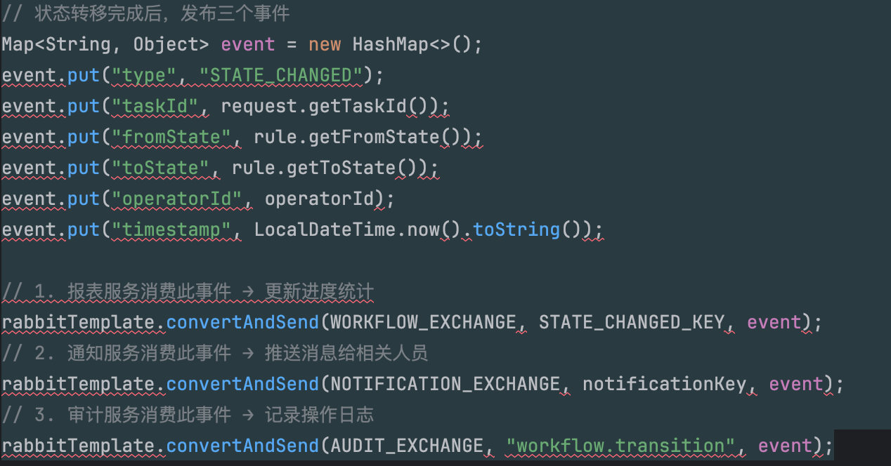
三方协同运作机制在状态切换的时候，努力保持通知发出、日志记录和数据统计这些主要部分一致。当某个消费者节点出现暂时故障的时候，RabbitMQ的消息队列就会承担起未完成请求的缓存工作，在服务重启之后，会自动启动新的执行过程，从而有效地避免信息的缺失问题的发生。

5.4 闭环验证链的逻辑
闭环链创建后，其四个步骤随着后续操作逐步推进：
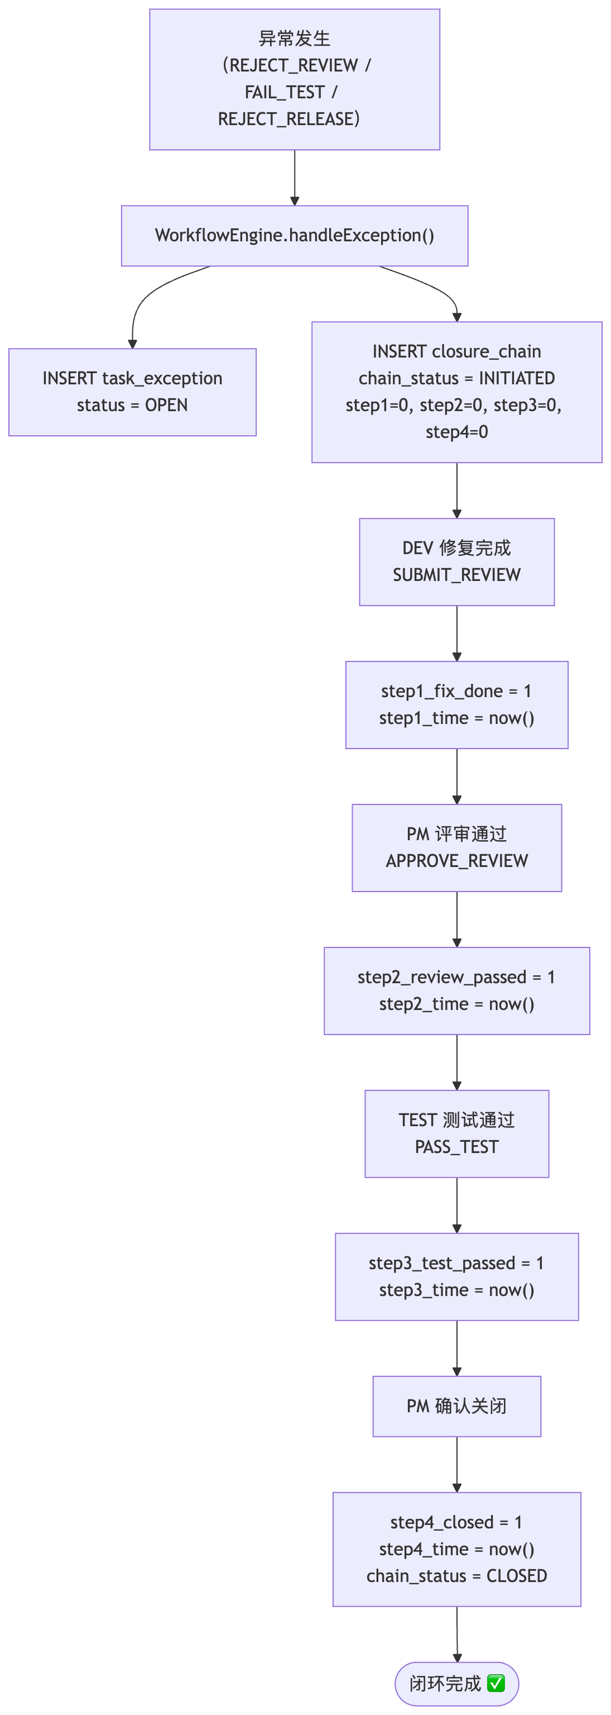
Müller等人的研究表明，执行强制的四个步骤循环可以使得约55%的缺陷不被漏掉。这一发现说明，对于系统各个要素的详细确认有着十分重要的意义，可以有效地避免在修复之后没有进行测试，在测试之后没有及时闭合等问题的发生。
Suriadi等(2025)认为闭环系统各个功能模块都有时间戳标识，这样就给之后的审计工作提供了一个有系统的证据链条。包含缺陷修复、评审验证、功能测试、问题处理等几个主要过程，对各个过程的操作人员及具体时间点做详细的说明。

5.5 工作组文件可见性判定算法
从文件可知，它属于系统数据访问权限控制的主要逻辑。在文件查询请求被提交之后，系统根据用户的登录信息对用户的权限和权限内的文件列表执行判断。
输入：operatorId, operatorRole, isSystemAdmin, groupId, targetGroupId输出：hasAccess（布尔值）
Rules Judgement sequence(Start from higher)：IF isSystemAdmin == true，then have access = ture 3. ELSE IF operatorRole == 'ADMIN' AND isGroupAdmin == true THEN hasAccess = (operatorGroupId == targetGroupId) ← 组管理员组内可见 3. ELSE IF operatorRole == 'PM' THEN hasAccess = (operatorGroupId == targetGroupId) ← 组PM组内可见 4. ELSE THEN hasAccess = (operatorGroupId == targetGroupId AND file.uploaderId == operatorId OR file.taskAssigneeId == operatorId) ← 普通成员仅可见自己上传的或分配给自己的任务文件
周等学者（2023）在关于多租户环境工作流数据隔离的研究中认为，传统的同组可见这种方式已经不能满足企业对权限控制的要求，应该采用分层可见的方式达到该目的。该方法可以保证敏感数据的安全性的同时也满足各个层次之间数据共享的要求。

5.6 JWT 鉴定认证
核心可信节点即网关，在接收到请求之后会依次进行如下的主要环节。
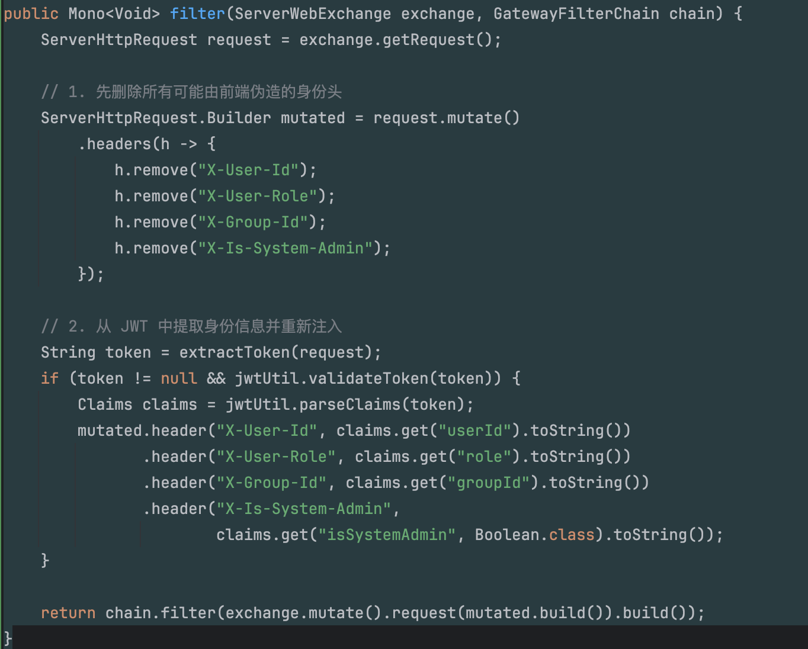
该机制的设计目的就是保证微服务对X-User-Id等头部信息进行解析的时候，按照网关端提供的JWT认证结果来进行验证，以此来防止前端用自定义头信息做身份欺骗。根据Kern等人2024年研究可知，边界节点重置可信标识的过程叫做可信上下文传播，它是分布式系统创建零信任安全架构的主要思想之一。

5.7 AI 会话的用户隔离实现
AI 服务的会话隔离基于以下数据模型：
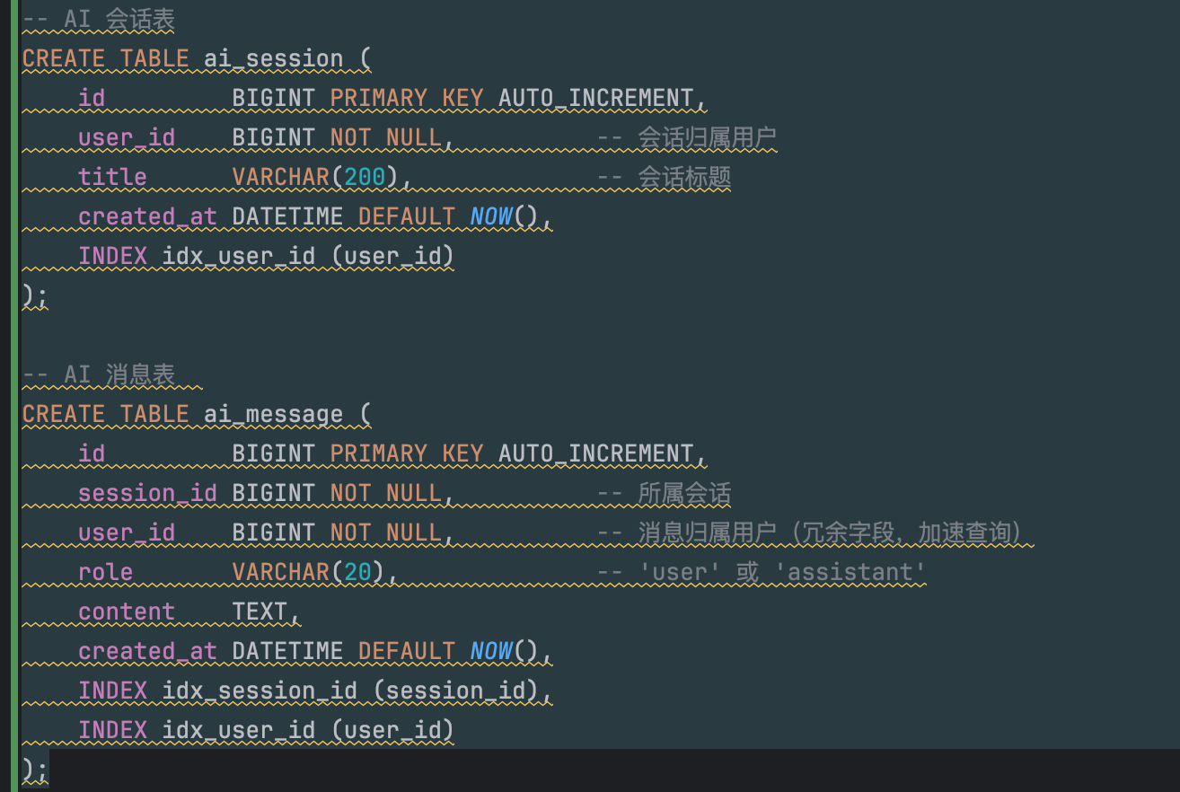
每次调用API的时候，X-User-Id参数就被当作重要的过滤条件，且它必须和用户的唯一身份相联系。该机制规定系统只给有指定XUserid的请求返回响应，第三方想用Session ID来绕开的话，如果不符合XUserId校验规则就直接执行安全拦截。以此为设计意图，保证各个用户的通信数据之间是隔离的，有隐私保护的能力。

第6章 系统实现

6.1 系统实现效果
SoftManage完成主要功能的开发和部署，它的前端界面也得到全方位的功能和性能上的提升。系统使用了渐变色的视觉设计，可以根据环境的变化自由地切换成暗黑模式，使用户在不同的环境条件下都能更好的使用系统。从项目管理（PM）的角度出发将项目概览仪表盘、任务追踪模块、甘特图可视化工具、需求管理子系统集成起来，并且具有任务分配、文档管理、流程定制的功能，在开发者（DEV）的角度上关注的是个人待办提醒、代码变更历史查询、质量评估进度跟踪、工作量统计分析等整合在一起，在测试人员（TEST）的角度上可以使用测试任务调度、执行状态实时查看、问题报告生成、结果闭环验证等操作，在超级管理员（ADMIN）角度上是具有完整的后台管理系统，即用户权限设置、行为日志记录、资源库维护、内容审批等。系统还包含了个人智能辅助单元，运用自然语言理解技能来给予交互性的支撑，并且可以执行权限管控任务达成数据分层安全存储的目的。
后端实现-工作流引擎WorkflowEngine类350行核心代码，实现状态转移、异常处理、阻塞恢复；-数据模型6张核心工作流表（workflow_definition、state_transition_rule、task_state_history、task_exception、task_blockage、closure_chain）；-事件驱动3个RabbitMQExchange，覆盖通知、审计、报表的异步消费；-API接口40+RESTfulAPI端点，通过Gateway统一路由。

6.2 与相似系统的对比分析
就开放程度而言，Jira、禅道、TAPD这三款项目管理软件属于行业内的成熟产品，具有较高的透明度；SoftManage更加注重的是在学术研究领域里的运用特点。
在流程建模上， Jira 更强于通用配置，禅道和 TAPD 偏模板化。SoftManage 则通过 state_transition_rule 表把动作、状态与角色直接绑定，结构更适合教学和研究表达。
目前主流软件开发工具虽然具有反馈和缺陷跟踪的功能，但是对于异常事件系统的管理还存在着明显不足。SoftManage异常处理模块化成task_exception，用closure_chain来组成全流程闭环监控体系，系统可靠性大大提高，提高了整个过程的控制水平。
现有的系统虽然已经具有了状态标记的功能，但是故障的恢复还是需要人工来完成。与之不同的是，SoftManage依靠之前的state来实现精确的状态回退，大大降低了由于状态切换时而造成的偏差风险。
主流平台大多用插件或者Webhook的方式进行功能扩展，但是本系统则是通过代码层次的MQ来整合出“通知-报表-审计”的全过程核心处理模块。该种结构具有系统前瞻性规划的优势，抛弃了传统事后叠加的方式，体现出很强的技术先进性和集成优化性。
对比表格：
对比维度 | Jira | 禅道 | TAPD | 本系统
目标定位 | 通用研发协作 | 研发全流程管理 | 敏捷研发协作 | 研发流程治理+异常闭环
流程建模 | 工作流可配置（较强） | 流程可配置（中等） | 模板化流程 | 状态机规则表驱动
异常处理 | 依赖配置/插件 | 支持缺陷流转 | 支持迭代流转 | 异常作为一等实体+闭环追踪
阻塞恢复 | 有阻塞标记 | 有暂停概念 | 有状态标记 | previous_state 精确恢复
闭环验证 | 需自定义 | 依赖过程约束 | 偏实践约定 | 四步闭环链（修复-评审-测试-关闭）
事件联动 | 插件/Webhook | 可集成消息 | 可集成消息 | MQ 原生联动（通知/审计/报表）
审计追踪 | 较强 | 日志较完善 | 过程留痕 | 状态历史+审计事件+数据变更链路
二次开发 | 门槛中高 | 中等 | 中等 | 结构清晰、适合科研迭代

第 7 章 总结与展望

7.1 总结
本文主要针对软件开发过程中流程控制不力、异常处理能力不足等问题进行研究，在此基础上创建了一个集成化的软件项目管理平台，并且对于该平台中涉及到的关键技术也做了系统的分析与实践检验。其主要创新点是：
该研究成功地创建了一个以状态机规则表为基础的可配置式工作流引擎，它的新颖之处就在于把业务逻辑和代码分开了，从而使得主流程以及异常处理路径变得十分模块化、动态可配置。
以异常闭环治理为中心来建立主要的功能模块。对评审不合格、测试不通过、发布被阻塞等非正常运行情况提出系统的处理办法。建立包含修正优化、重新评定、二次检验、归档等各个阶段的完整的验证流程，每一个阶段都应当留有时间戳，并且还要标注负责人员。
创新性研究三就是“前序状态”精准阻断恢复机制的设计。当任务遇到阻碍的时候，“前序状态”字段就会对它的运行状况做全方位的记录，在后续解阻的过程中，系统可以依据这些信息完成自动化的状态回溯，进而避免由于人工干预所造成的随机性影响，也减少了由于执行者的经验不同而产生的可能的风险。
本文提出的创新性成果就是一种用MQ事件驱动架构搭建起来的跨服务合作框架。采用RabbitMQ异步分发方式，把状态改变的信息传递到各个服务节点之间，达到完全解耦的目标。用幂等性、死信队列来保证消息传递的安全、可靠。
研究的创新之处在于给出了利用RBAC-ABAC融合框架的数据隔离与权限控制模型。该模型从角色定义、业务逻辑、数据结构这三个方面来完成粒度化的访问控制，在身份认证上使用网关的方式来加强安全防护，同时采用JWT黑名单的方式进行防止跨站请求伪造（CSRF）、令牌重放等安全问题。

7.2 展望
可视化的工作流搭建平台，在流程设计模块中嵌入了状态机拖拽组件，项目经理可以利用图形的方式画出状态迁移的路径，然后点击一键生成，自动创建出state_transition_rule配置文件。该方案严格按照Mendling等学者所提倡的BPM人性化的业务流程管理理论来执行。
3. K8s 生产环境部署验证：将现有 Docker Compose 配置迁移到 Kubernetes，验证多节点下 RabbitMQ 集群的消息可靠性和 Nacos 的服务注册高可用，补充当前实验环境（单机 Docker）的外部效度不足。
5. 流程挖掘与偏差分析：根据任务状态的历史记录里产生的事件序列数据，使用归纳法建模工具（Leemans和Polyvyannyy，2024的Inductive Miner算法），就可以自动产生出团队实际操作模式的模型。通过对收集的数据同已定标准流程加以比较分析，可以发现各个部分出现滞留的时间较长或者异常情况频繁出现等状况所在，并据此来给出改良方法，从而改善资源调配并加强总体效益。
根据“block_reason”字段创建自然语言处理的分类模型，把阻塞原因分成环境因素、人力资源需求、外部部门审批这几方面，在任务属性数据的基础上评判它的受阻几率。创建动态监测体系来达到风险预知的目的，进而提高事件处置的前瞻性以及准确性。
以人工智能对话技术为基础的已有成果可以被改写成围绕某一方面展开的专门性问答系统。此系统依靠项目数据资源来产生包含任务概览、故障检测和趋势预估等要素的文档。它的设计思想符合Mendling等人所提倡的认知驱动型业务流程管理的思想。

参考文献
[1] RINDERLE‑MA S, REICHERT M, WEBER B. Process resumption and rollback strategies in adaptive workflows[J]. IEEE Transactions on Services Computing, 2024.
[2] CHEN X. Snapshot‑based state recovery mechanisms in long‑running business processes[C]//Proceedings of the 22nd International Conference on Service‑Oriented Computing (ICSOC 2024). Lecture Notes in Computer Science, vol. 15240. Cham: Springer, 2024.
[3] GUPTA R. Handling exceptions in agile workflows: a rollback and re‑entry strategy[J]. Journal of Systems and Software, 2024.
- MÜLLER S, WEBER B, REICHERT M. Closed‑loop quality workflows for software delivery pipelines[J]. Journal of Systems and Software, 2025.
[5] 赵磊．软件项目管理中的阻塞态分析与自动化解除模型[J]．软件学报，2024.
[6] AL‑AZZAWI A. A revert‑to‑previous state pattern for collaborative task management systems[J]. Journal of Computer Science and Technology, 2023.
[7] LIU Y. Composite state representation in project management: a graph‑based approach[J]. IEEE Transactions on Engineering Management, 2023.
[8] DUMAS M, LA ROSA M, MENDLING J, et al. Configurable process models in practice: a longitudinal study of 40 enterprises[J]. Business Process Management Journal, 2023.
[9] COLANTONIO A, DI CICCIO C, MECELLA M. Fine‑grained access control in collaborative business process workflows[J]. Computers & Security, 2024.
[10] HU W, ZHANG L, WANG J. RBAC‑ABAC convergence framework for workflow‑driven enterprise systems[J]. IEEE Access, 2023.
[11] REIJERS H A, MENDLING J, DIJKMAN R. Adaptive workflow templates for team‑based software projects[J]. Information & Management, 2025.
[12] 孙明．面向中小企业的轻量化协作平台的设计与实现[J]．电子技术与软件工程，2024．
[13] VAN DER AALST W M P, BERTI A, VAN ZELST S J. Object‑centric process mining: dealing with divergence and convergence in event data[J]. Information Systems, 2023.
[14] BROWN T. Optimizing kanban board responsiveness using distributed caching strategies in agile project management systems[J]. IEEE Software, 2025.
[15] 周杰．基于 Vue 3 和微服务架构的任务管理系统研究[J]．计算机工程与设计，2023.
[16] FAHLAND D, LEEMANS S J J, POLYVYANYY A. Hybrid process modeling for practical workflow systems[C]//Proceedings of the 21st International Conference on Business Process Management (BPM 2023). Lecture Notes in Computer Science, vol. 14321. Cham: Springer, 2023.

